BIBLIOGRAPHIE RECHERCHE COVID 19 #2
25 Mars 2020
Pr Anne-Claude Crémieux hôpital Saint Louis

Journal  auteur | Titre | principale  question |  | points clés
J Infect Dis  March 17, 2020  Ahead of print  Cui Y | A 55-Day-Old Female Infant infected with COVID 19: presenting with pneumonia, liver  injury, and heart damage | Description d’une infection sévère chez un nouveau-né de 55 jours |  | Cas d'un nouveau-né de 55 jours (F) infecté par ses parents qui va s'aggraver sur le plan respiratoire (clin + scanner) pdt hospitalisation à J7-11 de l’infection, avec troponine élevée et anomalie du bilan hépatique, mais qui va guérir avec cependant un portage prolongé dans les selles (+ à J18 mais négatif à J38). NB : cohérent avec Dong Pediatrics sur existence F sévères + fqt avant 1 ans.
Clin Infect Dis  March 17  Ahead of print  Fan C | Perinatal Transmission of COVID-19 Associated SARS-CoV-2: Should We Worry? | Confirmer l’absence de transmission materno-fœtale observée jusqu’ici |  | Deux femmes médecins infectées pdt le 3eme T.  Mères :pneumonie pdt accouchement par césarienne ; évol. lentement favorable. Nvx nés : ts prélevmts négatifs (NP*, placenta, cordon, liq amniotique, vaginal) mais fébricule, lymphopénie, inf pulm modérée d’évol favorable.  Confirme absence de transmission verticale, inf pulm modéree avec lymphopénie mais PCR- chez nvx née (à noter 2j de corticoides chez les mamans).
Nephrol Dial Transplant (2020) 1–4  C. Basile  on behalf of the EUDIAL Working Group of ERA-EDTA | Recommendations for the prevention, mitigation and  containment of the emerging SARS-CoV-2 (COVID-19)  pandemic in haemodialysis centres | 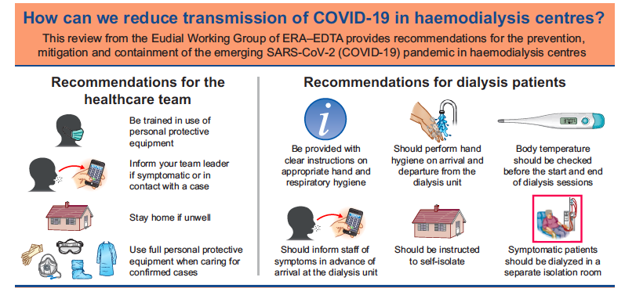
Lancet Infect Dis 2020  Published Online  March 12, 2020  Huanqin H et al | SARS-CoV-2 RNA more readily detected in induced sputum than in throat swabs of convalescent COVID-19 pts | Comment réduire les faux négatifs de la PCR ? | Description de 2 cas de pneumonies modérées avec prélèvements de contrôle négatifs au niveau de la gorge alors que prélèvement + au niveau salivaire (induction par inhalation de sérum salée hypertonique).
medRx preprint  20 march 20  Boelle PY | Excess cases of Influenza like illnesses in France synchronous with COVID19 invasion.  Pierre-Yves Boëlle1 and the Sentinelles syndromic and viral surveillance group | Intérêt de la surveillance syndromique des syndromes grippaux au temps du  COVID-19 | Le réseau Sentinelles qui surveille en France les syndromes grippaux dans les différentes régions, a mis en évidence une ré-ascension de ces syndromes début mars (Semaine 10) suggérant une circulation importante du virus SARS-coV-2, très supérieure aux nombre de cas confirmés par SPF. En France à défaut de test on a des idées.
PLOS ONE  March 19, 2020  Yuan M | Association of radiologic findings with  mortality of patients infected with 2019 novel coronavirus | Tentative de score radiologique (scanner) prédictif de mortalité | L’intérêt de cette étude est très limité par le nombre de pts inclus (27 pts dont 10 vont décéder pdt l’hospitalisation). On retrouve les FDR de mortalité habituels : âge, comorbidités. Les images de consolidation ont l’air + fréquentes ( ?) chez pt DCD (4pts soit 40% vs 1pt soit 6%, p=0.047)
European Review for Medical and Pharmacological Sciences  2020; 24: 2776-2780  Buonsenso D et al | Point-of-Care Lung Ultrasound findings in novel COVID-19  a case report and potential applications  during COVID-19 outbreak | Un cas clinique d’échographie pulmonaire  (pour ceux qui voudraient publier sur le sujet…) | 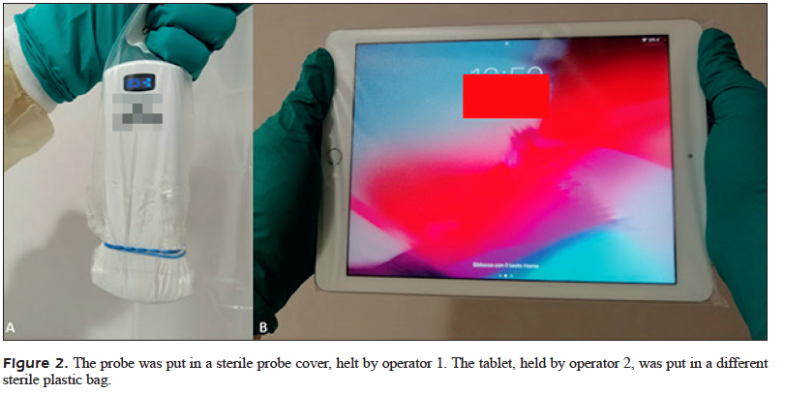
Imperial College COVID-19 Response Team  16 March 2020 | Impact of non-pharmaceutical interventions (NPIs) to reduce COVID-19 mortality and healthcare demand | Pourquoi Neil Ferguson épidémiologiste de l’Imperial College qui avait conseillé aux gouvernements de laisser le  virus se propager dans la population (« mitigation ») pour obtenir une immunité de masse, a changé d’avis le 16 mars ? | Pour le comprendre je vous conseille d’aller directement à la conclusion :  Perhaps our most significant conclusion is that « mitigation » is unlikely to be feasible without emergency surge capacity limits of the UK and US healthcare systems being exceeded many times over. In the most effective mitigation strategy examined,….the surge limits for both general ward and ICU beds would be exceeded by at least 8-fold under the more optimistic scenario for critical care requirements that we examined. In addition, even if all patients were able to be treated, we predict there would still be in the order of 250,000 deaths in GB, and 1.1-1.2 million in the US. In the UK, this conclusion has only been reached in the last few days, with the refinement of estimates of likely ICU demand due to COVID-19 based on experience in Italy and the UK (previous planning estimates assumed half the demand now estimated)  Sans modélisation, les cliniciens débordés, en Italie, en France et au Royaume Uni, sont arrivés aux mêmes conclusions.
JOURNAL OF ZHEJIANG UNIVERSITY  March 2020  Chen J  (résumé en anglais) | A pilot study of hydroxychloroquine in treatment of patients with common coronavirus  disease-19 (COVID-19) | Hydroxychloroquine (HCQ) suite de la Saga  (et non fin)  Et si la  chloroquine n’était pas un « don du ciel » ? | Essai prospectif randomisé fait à Shanghai comparant chez 30 pts avec pneumonie non sévère (« common ») (15 par groupe) l’HCQ 400mg/j pdt 5 j en plus du TT habituel vs TT habituel. Objectif principal = négativation PCR pharyngé 7j après randomisation (J7). Résultats négativation de la PCR chez 86% pts (HCQ) vs 93% (control) (NS). Pas de différence sur la progression images au scanner pulm ou tble dig ou anomalie du BH. Limite : faible effectif. Différence avec étude de IJAA (Gautret et al 17 March) : randomisation. Conclusion : sur ces infections de bon PN pas d’effet virologique ni clinique de l’HCQ. Attendons les essais prospectifs en cours…
Une production de l’Institut national d’excellence en santé  et en services sociaux Mars 20 Quebec (INESSS) | COVID-19 et Chloroquine / hydroxychloroquine(HCQ)? | Réponse à une saisine du ministère de la Santé sur les indications de la CQ et HCQ (Québec) | « Dans l’état actuel des connaissances, l’incertitude entourant l’efficacité et l’innocuité de ces traitements ne soutient pas l’usage généralisé de la chloroquine ou de l’hydroxychloroquine chez les patients ayant un diagnostic de COVID-19. En l’absence de protocole leur usage devrait être restreint à des patients dont la condition clinique exige une hospitalisation dans un centre désigné, en respectant des critères de sélection et de posologies prédéfinis dans le cadre d’un protocole »
Lancet  Published on line March, 9  Zhou F | Clinical course and risk factors for mortality of adult  inpatients with COVID-19 in Wuhan, | Etude rétrospective sur les FDR de mortalité à l’admission | 191 pts dt 54 décèdent. FDR à l’admission : Patients avec comorbidités, sujets plus âgés (odds ratio 1·10, 95% CI 1·03–1·17, per year increase; p=0·0043), SOFA score plus élevé (5·65, 2·61–12·23; p<0·0001), D dimère >1 μg/mL (18·42, 2·64–128·55; p=0·0033)  Durée médiane de portage viral 20j chez survivants (max 37j) et sinon jusqu’au DC.
MedRx march 2020.  preprint (not peer-reviewed)  C. Chen | Favipiravir versus Arbidol for COVID-19: A Randomized Clinical  Trial | Efficacité du Favipavir (antiviral utilisé dans la grippe) vs Arbidol (antigrippal utilisé en Chine non efficace sur COVID-19) | Etude randomisée ouverte (3 hôpitaux) ; 236 pts adultes avec pneumonie (116 Favipavir dt 18 « critiques » et 120 Arbidol=control dt 9 «critiques »). Critère principal : amélioration/guérison clinique à 7j (fin de tt). Malgré une petite réduction de la durée des symptômes (T°, toux) chez pts sans FDR, pas d’intérêt. EI : ac urique, transaminases
Lancet  Published online March 23  Letter  AI Ritchie et al | Immunosuppression for  hyperinflammation in  COVID-19: a doubleedged  sword? | Attention à l’immunosuppression chez des pts avec hyper-inflammation | L’auteur fait remarquer que si l’hyperinflammation est associée avec un mauvais PN cela ne signifie pas qu’elle en est la cause. Elle peut aussi être une réaction à l’absence de contrôle de l’infection virale par la réponse immunitaire. L’effet bénéfique anti-inflammatoire doit être mis en balance avec les possibles effets négatifs sur la réponse immunitaire virale qui peut retarder la clearance virale et entretenir l’infection.
Am J Respir Crit Care Med. 2020 March  Chang MoG | Time Kinetics of Viral Clearance and Resolution of Symptoms in Novel  Coronavirus Infection | On sait que le portage viral peut être long++ (>14j voir >20j dans les selles). Mais combien de temps après la résolution des  symptômes dans les formes peu sévères ? | Etude chez 16 pts (Pékin) jeunes (35 ans) f. peu sévères (15/16). 6/16 images au scanner. PCR pharyngée ts les 2j. Durée moyenne symptômes: 8 j (IQR 6.25-11.5). 8/16 pts avec PCR (+) 2.5 j (1 à 8j) après fin des symptômes.  En pratique : conseiller à vos patients qui rentrent chez eux de continuer à protéger leur entourage après disparition des symptômes++ Idem pour le personnel soignant qui revient travailler.
Lancet Gastroenterol Hepato  Published Online  March 19, 2020 | Prolonged presence of SARS-CoV-2 viral RNA in  faecal samples | Durée du portage viral respiratoire et fécal ? | 74 pts avec prélèvements resp (PR) et fécal (PF)  -33pts (45%) avec PF (-) : durée portage resp 15.4j ± 6.7j  -41pts (55%) avec PF (+) : durée portage resp 16.7j ± 6.7j et durée du portage fécal est de 27.9 j ± 10.7j  Confirme que la ½ pts ont du virus dans les selles (non  associé à diarrhée) avec présence prolongée ≈ 30J. Mesure d’hygiène prolongée et attention à la contamination de l’environnement des patients++++++
Lancet Infect Dis 2020  Published Online  March 19, 2020  Liu Y et al | Viral dynamics in mild  and severe cases of  COVID-19 | Quelle est la cinétique comparée de la charge virale (CV) chez 46 pts avec F. modérées et chez 30 pts avec F. sévères ? | On sait que le pic de la CV survient ds la semaine qui suit le début des symptômes  - La CV est 60x plus impt dans les F sévères que modérées suggérant une association entre CV et sévérité  - La CV diminue rapidement dans les F. modérées avec une négativation chez 90% des pts a 10j  - Au contraire, Tt les F sévères sont + à J10 ou au-delà  Donc lien probable entre sévérité, niveau CV et persistance virale + longue
Clin Infect Dis  2020 March  Ahead of print  Guo Li et al | Profiling Early Humoral Response to Diagnose Novel Coronavirus Disease (COVID-19) | On sait qu’il existe des faux négatifs de la PCR  Intérêt du dosage des AC  (nucléocapside (N)-based ELISA) pour le diagnostic ? | 82 cas confirmés et 58 probables (qPCR neg mais forme « typique »)  - il existe une réaction croisée avec SARS-CoV1 mais pas avec les autres coronavirus respiratoires  - les IgM et IgA sont détectés en médian vers le 5eme J et les IgG vers le 14emej  - L’assocation qPCR + détection des IgM permettrait d’améliorer le taux de détection positive
World Journal of Pediatrics  Published on line 19 march 2020  Sun D | Clinical features of severe pediatric patients with coronavirus disease  2019 in Wuhan: a single center’s observational study | On sait que les cas sévère pédiatriques sont rares  Quel tableau clinique dans les formes pédiatriques sévères : étude monocentrique de 8 cas (Wuhan) | 8 cas pédiatriques dont 5 « sévères » et 3 « critiques ».  6 garçons/8 ; deux cas <1 an (2mois à 15 ans)  Symptômes : dyspnée (8/8) ; toux (6/8) Fièvre (6/8)  Scanner : multiple patch-like shadows (7/8)  and ground-glass opacity (6/8)  Bio : pas de lymphopénie à la ≠des adultes ; CRP élevée, PCT élevée (à la ≠des adultes) et LDH élevé (6/8) ; anomalie hépatiques (4/8)  Evol : 5 guéris et 3 en cours de TT
Gastroenterology  Accepted 12 march 20  Pre proof  Zhou Z | Effect of gastrointestinal symptoms on patients infected with COVID-19  (Wuhan) | On sait que signes dig. et virus ds les selles sont frqts.  Lien entre la présence de signes digestifs et l’évolution ? | Etude rétrospective monocentrique sur 254 pts dt 66 (26%) avec signes GI.  Pas de différence en termes de complications et de PN entre les 2 groupes. Mais absence de recul (pts tjrs hospitalisés).

